QRM – GRUPOQ

MANUAL TÉCNICO
MÓDULO DE ADMINISTRACIÓN DE PROYECTOS EJECUTIVOS



Especificación técnica con los conceptos, diagramas y estructuras que conforman el módulo de administración de proyectos ejecutivos de la plataforma QRM

Versión 1.0.0

Historial de revisiones

FECHA | VERSION | DESCRIPCION | AUTOR
03.11.2016 | 0.1 | Elaboración inicial del documento | Marco Chang Salazar

Tabla de Contenidos

Módulo de Administración de Proyectos Ejecutivos 4
Definiciones Importantes 4
Estructuras de Datos 5
Diagrama Entidad Relación 6
Procedimientos Almacenados 7
Llamados a Funciones SAP 7
Llamados a Web Services 7
Archivos de Configuración Global 7
Parámetros Globales 7
Inventario de Crones 8

Módulo de Administración de Proyectos Ejecutivos
Este módulo permite la creación de solicitudes de proyectos ejecutivos, así como la gestión de plantillas, grupos de proyecto y la aprobación de las solicitudes.

Definiciones Importantes

Descripción de términos importantes que son utilizados en la funcionalidad del módulo.

Roles de Usuario: Los vendedores que pueden acceder al módulo son los que en base de datos poseen configurado el campo acceso_pm con el valor si.

Dentro del módulo el vendedor puede tener 2 roles diferentes, según se haya configurado:

- Autorizador: Encargado de aprobar proyectos
- Visitante: Únicamente pueden observar el proyecto pero no realizar cambios en él.

Simbología:

# | Ícono | Proceso | Descripción
1 |  | PM | Acceso directo ubicado dentro del menú de QRM para ingresar al módulo de administración de proyectos ejecutivos.
1.1 |  | Dashboard | Icono que identifica la opción de Dashboard en el menú del módulo.
1.1.1 |  | Solicitudes | Cantidad total de solicitudes de proyecto.
1.1.2 |  | Pendientes por aprobar | Cantidad de solicitudes de proyecto pendientes de aprobación.
1.1.3 |  | Completos | Cantidad de solicitudes de proyecto completas.
1.1.4 |  | Rechazados | Cantidad de solicitudes de proyecto rechazadas.
1.1.1.5 |  | Expirados | Cantidad de solicitudes de proyecto expiradas.
1.2 |  | Proyectos | Icono que identifica la opción de Proyectos en el menú del módulo.
1.2.1 |  | Ver especificaciones | Permite visualizar las especificaciones de la solicitud de proyecto.

Estructuras de Datos

Descripción de las tablas de la base de datos que son utilizadas en este módulo. Recuerde que puede consultar el detalle de las tablas desde el documento “Inventario_Tablas.xlsx” ubicado en el blog de documentación.

1 | pm_archivos | 10 | pm_plantillas_informacion
2 | pm_comentarios | 11 | pm_proyecto
3 | pm_departamento | 12 | pm_proyecto_vendedor
4 | pm_departamento_plantilla | 13 | pm_relacion_plantilla_componente
5 | pm_departamento_vendedor | 14 | pm_roles_accesos
6 | pm_detalle_tarea | 15 | pm_tareas
7 | pm_detalle_tarea_temp | 16 | pm_timeline
8 | pm_plantilla | 17 | vendedor
9 | pm_plantilla_componentes | 18

Diagrama Entidad Relación

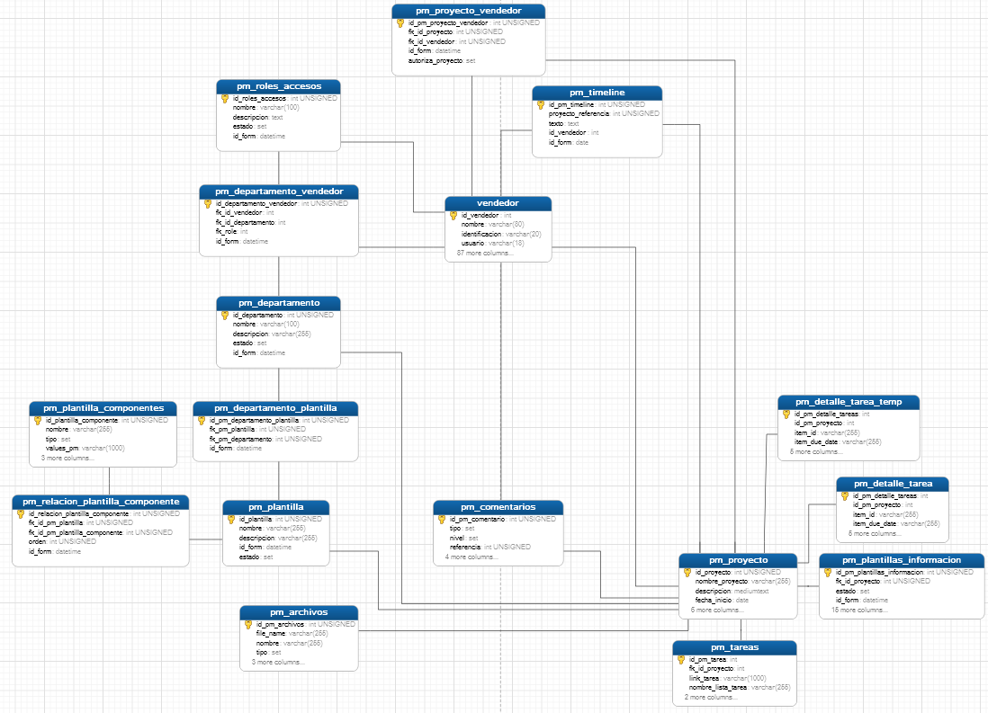

Procedimientos Almacenados

Para el módulo de Administración de Proyectos Ejecutivos no se poseen procedimientos almacenados configurados que se encuentren en funcionamiento.

Llamados a Funciones SAP

Para el módulo de Administración de Proyectos Ejecutivos no se poseen llamados a funciones SAP configuradas.

Llamados a Web Services

Para el módulo de Administración de Proyectos Ejecutivos no se poseen llamados a Web Services configurados.

Archivos de Configuración Global

Para el módulo de Administración de Proyectos Ejecutivos no se poseen configuraciones globales.

Parámetros Globales

Para el módulo de Administración de Proyectos Ejecutivos no se poseen parámetros globales configurados.

Inventario de Crones

Se describen los procesos que se encuentran configurados en el servidor para su ejecución automática.

- carga_tareas_pm.sh

Características

Ruta: | var/www/vhosts/grupoq.co.cr/httpdocs/crones/ cron_tareas_pm/
Estado: | Activo
Min: | 0,5,10,15,20,25,30,35,40,45,50,55
Hora: | *
Día Mes: | *
Mes: | *
Día Semana: | *

Proceso que conecta con Sharepoint para obtener las listas de tareas pendientes, son registradas en una tabla temporal (pm_detalle_tarea_temp) y cuando se concluye exitosamente el proceso, se migran a la tabla pm_detalle_tarea.

